

**Управління освіти Шосткинської міської ради**

**ВОРОНІЗЬКА ЗАГАЛЬНООСВІТНЯ ШКОЛА І-ІІІ СТУПЕНІВ**

**ІМЕНІ П.О. КУЛІША ШОСТКИНСЬКОЇ МІСЬКОЇ РАДИ**

**СУМСЬКОЇ ОБЛАСТІ**

**(ВОРОНІЗЬКА ЗОШ І-ІІІ СТ. ІМ. П.О. КУЛІША)**

вул. Новгород-Сіверська, 2, смт Вороніж, 41140, тел. /факс: (05449) 76261 е-mail: [35280209@mail.gov.ua](mailto:35280209@mail.gov.ua), web: <http://voronizh-school.edukit.sumy.ua/> Код ЄДРПОУ 35280209

__________ № _________

**АНАЛІТИЧНА ДОВІДКА**

**Висновки щодо самооцінювання якості освітньої діяльності за напрямом**

**«Управлінські процеси»**

|  |  |  |  |
| --- | --- | --- | --- |
| Вимога/правило організації освітніх і  управлінських процесів закладу освіти та  внутрішньої системи  забезпечення якості освіти | Критерії оцінювання | Індикатори оцінювання | Методи збору інформації |
| 4.3. Ефективність кадрової політики та забезпечення можливостей  для професійного розвитку  педагогічних працівників | 4.3.1. Керівник закладу освіти формує штат закладу, залучаючи кваліфікованих педагогічних та інших працівників відповідно до штатного розпису та освітньої програми | 4.3.1.1. У закладі освіти укомплектовано кадровий склад наявність/відсутність вакансій) | Вивчення  документації, опитування |
| 4.3.1.2.Частка педагогічних працівників закладу освіти, які працюють за фахом (мають відповідну освіту та/або професійну кваліфікацію) | Вивчення  документації |
| 4.3.2. Керівництво закладу освіти мотивує педагогічних працівників до підвищення якості освітньої діяльності, саморозвитку, здійснення інноваційної освітньої діяльності | 4.3.2.1. Керівництво закладу освіти застосовує заходи матеріального та морального заохочення до педагогічних працівників | Опитування |
| 4.3.3. Керівництво закладу освіти сприяє підвищенню  кваліфікації педагогічних працівників | 4.3.3.1. Керівництво закладу освіти створює умови для  постійного підвищення кваліфікації, чергової та позачергової атестації, добровільної сертифікації педагогічних працівників | Вивчення  документації, опитування |
| 4.3.3.2. Частка педагогічних працівників, які вважають, що керівництво закладу освіти сприяє їхньому професійному розвиткові | Опитування |

|  |  |
| --- | --- |
| Нормативна – правова база | * [Закон України «Про освіту»](https://zakon.rada.gov.ua/laws/show/2145-19#Text) * [Закон України «Про повну загальну середню освіту»](https://zakon.rada.gov.ua/laws/show/463-20#Text) * Закон України «Про інноваційну діяльність» * Постанова Кабінету Міністрів України «Про затвердження переліку посад педагогічних та науково-педагогічних працівників» від 14.06.2000   № 963   * Постанова Кабінету Міністрів України «Деякі питання підвищення кваліфікації педагогічних і науково-педагогічних працівників» № 800 від 21.08.2019 року * Постанова Кабінету Міністрів України «Про затвердження Положення про сертифікацію педагогічних працівників» № 1190 від 27.12.2018 року * Кодекс законів про працю України * Концепції реалізації державної політики у сфері реформування загальної середньої освіти «Нова українська школа» на період до 2029 року * Лист Міністерства освіти і науки України «Щодо підвищення кваліфікації педагогічних працівників закладів загальної середньої освіти» № 1/9-141 від 04.03.2020 року * Положення про внутрішню систему забезпечення якості освіти в закладі |
| Матеріали щодо даного питання | Поточна документація, протоколи засідань педагогічної ради, протоколи нарад при директорові, протоколи засідань ПС, результати анкетування |
| Діяльність закладу з даного  питання | Висвітлення даного питання під час педагогічних рад, нарад при директорові, засіданні ПС, оприлюднення на сайті навчального закладу, сторінці у соціальній мережі |

**Діагностична картка**

Оцінювання якості освітньої діяльності за напрямом «Управлінські процеси»

|  |  |  |  |  |
| --- | --- | --- | --- | --- |
| Критерії | Високий | Достатній | Вимагає покращення | Низький |
| **Критерій 4.3.1. Керівник закладу освіти формує штат закладу, залучаючи кваліфікованих педагогічних та інших працівників відповідно до штатного розпису та освітньої програми** | | | | |
| У закладі освіти укомплектовано кадровий склад (наявність/відсутність вакансій) | + |  |  |  |
| Частка педагогічних працівників закладу освіти, які працюють за фахом (мають відповідну освіту та/або професійну кваліфікацію) | + |  |  |  |
| **Критерій 4.3.2. Керівництво закладу освіти мотивує педагогічних працівників до підвищення якості освітньої діяльності, саморозвитку, здійснення інноваційної освітньої діяльності** | | | | |
| Керівництво закладу освіти застосовує заходи матеріального та морального заохочення до педагогічних працівників | + |  |  |  |
| **Критерій 4.3.3 Керівництво закладу освіти сприяє підвищенню кваліфікації педагогічних працівників** | | | | |
| Керівництво закладу освіти створює умови для постійного підвищення кваліфікації, чергової та позачергової атестації, добровільної сертифікації педагогічних працівників | + |  |  |  |
| Частка педагогічних працівників, які вважають, що керівництво закладу освіти  сприяє їхньому професійному розвиткові | + |  |  |  |

**Результати анкетування педагогічних працівників**

1. **В яких класах Ви викладаєте?**

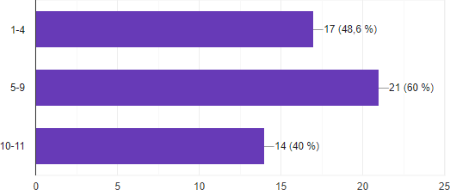

1. **Яку тематику для професійного зростання Ви обирали упродовж останніх 5 років?** *(можна обрати кілька варіантів відповідей)*

законодавче забезпечення освітнього процесу; методичні аспекти викладання предметів та курсів; організація інклюзивної форми навчання; форми організації освітнього процесу; профілактика та прояви девіантної поведінки здобувачів освіти; психологічні особливості роботи зі здобувачами освіти різних вікових категорій; безпечне освітнє середовище; формування у здобувачів освіти громадянської позиції; використання інформаційно-комунікаційних технологій в освіті; ділове українське мовлення.

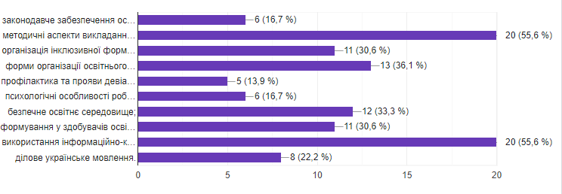

1. **За якими формами відбувалося підвищення Вашої професійної кваліфікації?** *(можна обрати кілька варіантів відповідей)*

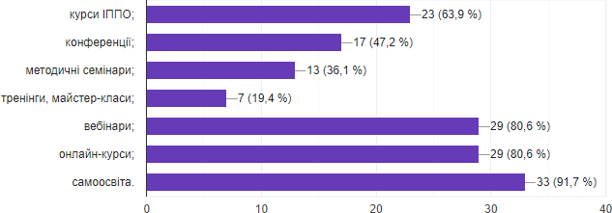

1. **У закладі освіти створено умови для постійного підвищення кваліфікації педагогів, їхньої чергової та позачергової атестації, добровільної сертифікації тощо?**

так – 83,8%, переважно так – 16,7%, переважно ні – 0%, ні – 0%

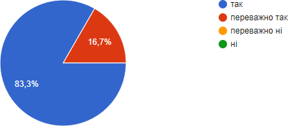

1. **Що перешкоджає Вашому професійному розвитку?** *(можна обрати кілька варіантів відповідей)*

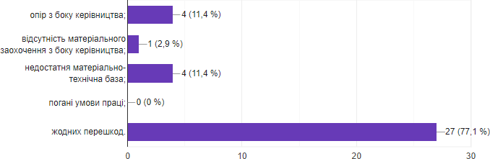

1. **Ви задоволені мотиваційними заходами, які практикуються у закладі освіти?**

так – 60%, переважно так – 40%, переважно ні – 0%, ні – 0%

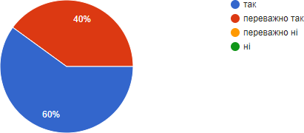

1. **Психологічний клімат закладу освіти сприяє співпраці педагогів?**

так, у закладі створено всі умови для співпраці – 66,7%, загалом так, але співпраця переважно є ситуативною – 33,3%, загалом ні, співпраця з колегами практично відсутня – 0%, психологічний клімат закладу не сприяє співпраці – 0%.

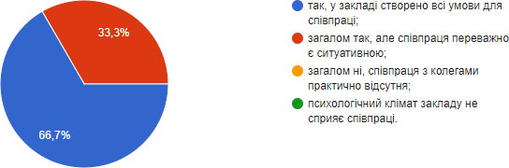

1. **Наскільки Ви погоджуєтесь із твердженнями:**

Керівництво відкрите для спілкування;

Керівництво та педагогічні працівники співпрацюють і забезпечують зворотний зв’язок щодо їхньої праці;

Керівництво враховує пропозиції, надані педагогічними працівниками щодо підвищення якості освітнього процесу;

Педагогічні працівники можуть без побоювань висловлювати власну думку, навіть якщо вона не співпадає з позицією керівництва;

Розбіжності, які виникли між педагогічними працівниками та керівництвом школи, вирішуються конструктивно;

У закладі освіти застосовуються заходи, що допомагають педагогічним працівникам адаптуватись до змін умов праці;

Права педагогічних працівників дотримуються у закладі;

Керівництво підтримує ініціативи педагогічних працівників щодо розвитку закладу і місцевої громади.

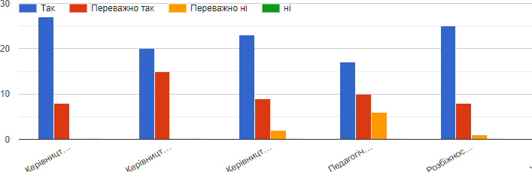

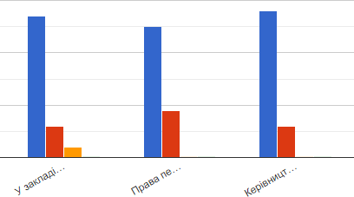

**Висновок 4.3**

* + 1. Штатний розпис закладу повністю забезпечує виконання освітньої програми. Всі предмети викладаються педагогічними працівниками, які мають відповідний фах. Повністю укомплектовано штат педагогічними працівниками відповідної кваліфікації. Вакансії відсутні.

Засідання тарифікаційної комісії відбуваються згідно плану.

Відповідно кадрового паспорта станом на вересень 2023 року:

1. Загальна кількість педагогічних працівників становить – 44 педагоги. З них за фахом працюють 39, а 5 педагогів знаходяться за кордоном і оформили відпустку без збереження заробітної плати.
2. Освітній рівень:
   * з вищою освітою: 43 вчителі;
   * з базовою вищою: 1 вчитель;
3. Кваліфікаційний рівень:

|  |  |
| --- | --- |
| Учитель-методист | 1 |
| Старший учитель | 14 |
| Учителів вищої категорії | 21 |
| Учителів першої категорії | 8 |
| Учителів другої категорії | 5 |
| Спеціалістів | 5 |
| Бакалаврів | 1 |
| Мають вищу освіту | 43 |
| Навчаються (друга в.о.) | 3 |
| За віком :  До 30 р.  До 40 р.  До 60 р. |  |
| 2 |
| 11 |
| 24 |
| За статтю: |  |
| Чоловіків | 7 |
| Жінок | 37 |

1. Пенсіонери: 7 вчителів.
2. Стаж роботи:
   * до 3 років: 2 вчителі;
   * від 3 до 10: 7 вчителів;
   * від 10 до 20: 16 вчителів;
   * понад 20: 19 вчителів.
3. Працюють з неповним навантаженням: 0 вчителів.
4. Працюють з навантаженням більше 27 год: 2 вчителі

У закладі освіти наявні документи, які визначають принципи та процедури матеріального та морального стимулювання працівників, чіткі критерії застосування цих заходів. Працівники школи обізнані з підставами для матеріального та морального стимулювання. Обґрунтовано здійснюється матеріальне та моральне заохочення працівників відповідно до Положення про преміювання та грошову винагороду.

60% працівників закладу вважають повністю справедливими принципи та практику застосування матеріального та морального заохочення, 40% - переважно справедливими. При цьому 100% вчителів забезпечені технічними засобами для здійснення освітнього процесу (ноутбуки, оргтехніка, електронні дошки), 95% – мають власний навчальний кабінет.

Педагогічний колектив об’єднаний спільними справами:

* + - * волонтерська діяльність;
      * педагогічне кафе під час проведення педагогічних рад колективу;
      * поздоровлення дітей співробітників з Новим роком;
      * подорожі та корпоративи;
      * подарунки та грамоти.

4.3.3 Керівництво, враховуючи потреби закладу та особливості освітньої програми, заохочує та підтримує методичну роботу педагогічних працівників, їхню участь у професійних конференціях, семінарах, курсах підвищення кваліфікації у різних формах, підготовку та публікацію матеріалів за темами професійної діяльності.

Підвищення кваліфікації педагогічного працівника закладу здійснюється відповідно до постанови Кабінету Міністрів України «Деякі питання підвищення кваліфікації педагогічних і науково-педагогічних працівників» №800 від 21.08.2019 року. Розроблений, затверджений та оприлюднений план підвищення кваліфікації педагогічних працівників. На засіданнях педагогічної ради постійно розглядаються питання підвищення кваліфікації, приймаються рішення щодо визнання результатів підвищення кваліфікації. Педагогічні працівники не брали участі у сертифікації.

Ефективним способом підвищення професійної кваліфікації вчителів стали сучасні освітні онлайн-платформи, де можна пройти різноманітні курси, які можуть бути зараховані як частина необхідного підвищення кваліфікації у межах 150 годин на 5 років. Ще однією з форм професійного зростання, яку запроваджує та підтримує керівництво закладу, є неформальне спілкування колег між собою. Форми цього спілкування та професійної взаємодії різноманітні: «Творчі групи», «Педагогічна рада», «Постійно діючий семінар», «Вернісаж педагогічних ідей», «Фестиваль інноваційних уроків» тощо.

У закладі, відповідно до закону України «Про повну загальну середню освіту» передбачається надання методичної підтримки молодим педагогам, які вперше прийшли в педагогічну професію, що передбачає заходи, які забезпечать здобуття або вдосконалення професійних компетентностей і педагогічної майстерності протягом першого року професійної діяльності педагогічного працівника.

Рівні оцінювання за вимогою **4.3.** **Ефективність кадрової політики та забезпечення можливостей для професійного розвитку педагогічних працівників:**

4.3.1. Керівник закладу освіти формує штат закладу, залучаючи кваліфікованих педагогічних та інших працівників відповідно до штатного розпису та освітньої програми – **4,0 - високий рівень.**

4.3.2. Керівництво закладу освіти мотивує педагогічних працівників до підвищення якості освітньої діяльності, саморозвитку, здійснення інноваційної освітньої діяльності – **3,62 - високий рівень**.

4.3.3. Керівництво закладу освіти сприяє підвищенню кваліфікації педагогічних працівників – **3,9 - високий рівень**.

За вимогою **4.3.** **Ефективність кадрової політики та забезпечення можливостей для професійного розвитку педагогічних працівників** - **3,84 -** **високий рівень.**

**Рекомендації щодо удосконалення забезпечення якості освіти з даного критерію**

|  |  |  |  |
| --- | --- | --- | --- |
| № | Заходи | Термін  виконання | Відповідальний |
| 4.3.1 | Пошук спеціалістів на заміщення вакантних посад | За потреби | Касьяненко Світлана |
| 4.3.2. | Здійснювати пояснення принципів матеріального заохочення працівників | Постійно | Касьяненко Світлана |
| 4.3.3 | Розробити алгоритм обміну досвідом між педагогічними працівниками як засіб підвищення їх професійної компетентності | Травень 2024 | Кулик Оксана |

Виконавці:

Пінчук Людмила

Пупловська Оксана

Гусарь Олена

Багнюк Галина